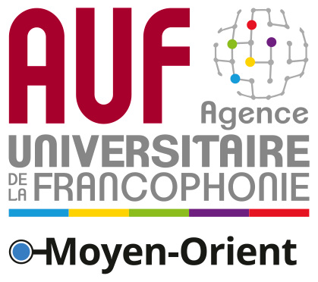
خبر صحافي

"الوكالة الجامعية للفرنكوفونية" و"المجلس الوطني للبحوث العلمية" ينظَّمان
مباراة "اطروحتي في 180 ثانية": نشر العلوم للجميع
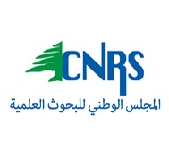

فازت طالبة الدكتوراه في "جامعة الروح القدس-الكسليك" روزابيل شديد بمباراة "اطروحتي في 180 ثانية" التي نظّمتها "الوكالة الجامعية للفرنكوفونية" بالتعاون مع "المجلس الوطني للبحوث العلمية"، نهار الجمعة 29 حزيران، في مقر المجلس –بئر حسن. واحتلت طالبتا الدكتوراه من "جامعة القديس يوسف" ليلى دغيلي المرتبة الثانية وميريام مخايل المرتبة الثالثة. كما نالت طالبة الدكتوراه من "الجامعة اللبنانية" ناتاشا ضاهر جائزة الجمهور.
شارك في هذه المباراة، التي تنظم للسنة الثانية في لبنان، 15 طالبا وطالبة دكتوراه فرنكوفونييون من مختلف الجامعات اللبنانية وفي اختصاصات علمية وادبية مختلفة. وقام الطلاب بعرض ابحاثهم، التي يعملون عليها لسنوات عدة، لمدة 3 دقائق فقط أمام الجمهور العريض. تألفت لجنة التحكيم من المدير الاقليمي للوكالة الجامعية للفرنكوفونية الدكتور ايرفيه سابوران، ومديرة برنامج منح الدكتوراه في "المجلس الوطني للبحوث العلمية" الدكتورة تمارا الزين، والصحافية في جريدة "لوريان لوجور" رولا دوغلاس، والصحافي في جريدة "النهار" وتلفزيون MTV موريس متى.
اشار سابوران الى دور هذه المباراة في تعزيز البحث العلمي وفي اظهار قيمته الاجتماعية، اذ لا جدوى من البحوث العلمية في حال عدم ابراز قيمتها ونشرها على صعيد أوسع من الباحثين والأكاديميين. وذكّر سابوران ان مباراة "اطروحتي في 180 ثانية"، المستوحاة من النسخة الاوسترالية، بدأت في كندا في العام 2012، لتنظم فيما بعد في 14 بلد فرنكوفوني. وبالاضافة الى لبنان، سيتم تنظيم هذه المباراة هذا العام في مصر.
من جهتها، أكدت الزين، ممثلة الأمين العام للمجلس الوطني للبحوث العلمية الدكتور معين حمزه، على ان المجلس لطالما عمل على تقديم الدعم لطلاب الدكتوراه والباحثين اللبنانيين كي ينتجوا بحوثاً نزيهة تعالج تحديات المواطن والمجتمع٬ مع تشجيعه لهم للإنخراط في تعميم هذه البحوث ونواتجها بما يتيح لهم جذب انتباه المجتمع وتبنيه لقضايا البحث العلمي. كما اشارت الزين إلى أهمية هذه المباراة٬ والتدريب الذي يتلقاه الطلاب المشاركون٬ في صقل مهاراتهم المتعلقة بالقدرة على التواصل والتبسيط والتوليف.
قالت الفائزة روزابيل شديد، والتي تتركز ابحاثها على فهم أعمق لمسببات السرطان، ان الجائزة منحتها دعم أكبر للمثابرة على الدراسة، ولتعزيز ثقتها بنفسها خصوصا انه من المهم ان يبدأ لبنان في انتاج العلوم وليس في استيرادها فحسب. وستمثل الفائزة شديد لبنان في المباراة الدولية النهائية التي ستنظم في 27 ايلول المقبل في مدينة لوزان-سويسرا، كما حصلت على جائزة نقدية مقدمة من "المجلس الوطني للبحوث العلمية".
وتجد الطالبة ناتاشا ضاهر، والتي فازت بجائزة الجمهور، ان هذه الجائزة تعزز الثقة في النفس، وتدعم مسارها الأكاديمي متمنية ان تصل نتائج دراستها المرتبطة بوضع اللغة الفرنسية في لبنان الى أكبر شريحة ممكنة من المعنيين التربويين.
انتهى

للتنسيق مع الصحافة:
جويل رياشي
الوكالة الجامعية للفرنكوفونية في الشرق الأوسط
joelle.riachi@auf.org
رقم الهاتف: 961142026900

ملاك مكّي
المجلس الوطني للبحوث العلمية
malakmakki10@gmail.com
رقم الهاتف: 0096171421163

